## Earnings ResultsI TU

วันอังคารที่ 13 พฤษภาคม 2568

**THAI UNION GROUP PCL**

**ฆStock Rating Accumulated BUY**

**กำไรสุทธิ 1Q68 -YoY -QoQ แต่ดีกว่าคาดจากรายการพิเศษ Tax Credit**

Current Price THB 10.40

Target Price(Yr68) THB 12.80

Sector: Food

* **กำไรสุทธิ 1Q68 อยู่ที่ 1,019 ลบ. -11.61%YoY, -15.97%QoQ สูงกว่า Consensus**
* **แนวโน้มกำไรปกติ 2Q68 คาดดีขึ้น QoQ ตามฤดูกาล แต่ทั้งปียังมีความเสี่ยง**
* **แนะนำ “ซื้อสะสม” วางราคาเป้าหมายปี68 ที่ 12.80 บาท**
* **กำไรสุทธิ 1Q68 อยู่ที่ 1,019 ลบ.-11.61%YoY, -15.97%QoQ สูงกว่า Consensus**TU รายงานผลประกอบการสำหรับงวด 3 เดือน 1Q68 มีรายได้จากการขายและบริการอยู่ที่ระดับ 29,789 ลบ. (-10.33% YoY, -15.11% QoQ) และกำไรสุทธิที่ 1,019 ลบ. (-11.61% YoY, -15.97% QoQ) กำไรสุทธิออกมาสูงกว่าที่เราคาด(882 ลบ., +16%) แต่สูงกว่า BB Consensus(697 ลบ., +42%) หลักๆจากรายการพิเศษ การกลับรายการหนี้สินภาษีเงินได้รอตัดบัญชีที่ไม่ใช่เงินสดครั้งเดียวจาก Avanti(+381 ลบ.) ซึ่งหากไม่รวมรายการพิเศษกำไรจะออกมาต่ำที่เราคาด ทั้งนี้ ในส่วนของรายได้ไตรมาสนี้ของ TU ออกมาอ่อนตัวทั้ง YoY QoQ มีแรงกดดันจาก 1.Demand ที่ลดลงใน US และ EU 2.ปัจจัยลบตามฤดูกาลโดยเฉพาะธุรกิจ Frozen และ 3.Financial Translation จากบาทที่แข็งค่า ด้านฝั่งต้นทุนค่าใช้จ่าย GPM ยังทำได้ดีที่ 18.84% (จาก 17.28% ใน 1Q67 และ 18.68% ใน 4Q67) จากสัดส่วน Pet Food ที่สูงขึ้น อย่างไรก็ตาม แม้ฝั่งต้นทุนจะคุมได้ดี แต่ฝั่ง SG&A อัตราส่วน SG&A to Rev. สูงขึ้น YoY QoQ จากค่าใช้จ่ายด้าน Marketing และ Transformation costs กดดันให้ให้กำไรปกติ 1Q68 อ่อนตัวอยู่ที่ 612 ลบ. (-31.37% YoY, -44.09% QoQ)
* **แนวโน้มปกติ 2Q68 คาดดีขึ้น QoQ ตามฤดูกาล แต่ทั้งปียังมีความเสี่ยง**

สำหรับภาพการดำเนินงานปกติในช่วง 2Q68 เราคาดว่าจะดีขึ้น QoQ ตามฤดูกาล แต่หากเทียบเป็นภาพกำไรสุทธิยังไม่เด่น(จาก 1Q68 ได้ประโยชน์จาก Tax Credit) ขณะที่ภาพปี2568 นี้ เรายังคาดว่าจะยังมีความเสี่ยงในหลายประเด็น จาก 1.ผลกระทบในเชิงลบจาก Global Minimum Tax(15%) ซึ่งปัจจุบัน เราประเมิน eff. tax rate ของ TU ที่ 12.50% (จากปกติ eff. tax rate ของ TU ที่7-9%) 2.ราคาปลาทูน่าที่ผันผวนและมีทิศทางสูงขึ้น 3.ค่าใช้จ่ายด้าน Marketing, Freight, และ Transformation costs ที่สูงขึ้นขณะที่ประสิทธิภาพในการดำเนินงานที่คาดว่าจะสูงขึ้นจากการ Transformation อาจยังไม่เห็นผลชัดในปีนี้ และ 4.ประเด็นภาษีศุลกากรสหรัฐฯซึ่งยังมีความไม่แน่นอนสูงตามนโยบายของประธานาธิบดีทรัมป์ โดย สัดส่วนรายได้ใน USA ของ TU คิดเป็นราว 38% ของรายได้(18% เป็น TU facilities/ 20% เป็น TU non-facilities)

* **แนะนำ “ซื้อสะสม” วางราคาเป้าหมายปีนี้อยู่ที่ 12.80 บาท.......................**แม้ในภาพระยะยาว เรายังมีมุมมองที่ดีต่ออนาคตของ TU จาการดำเนินงานที่คาดว่าจะสูงขึ้นจากการ Transformation และ โมเมนตัมการขยายตัวของกลุ่มธุรกิจ Petcare/ธุรกิจ Value-added แต่จากปัจจัยเสี่ยงที่ยังสูงในปีนี้ดังที่กล่าวข้างต้น รวมถึง กำไรปกติ/รายได้ 1Q68 ที่ออกมาต่ำกว่าเราคาด ปัจจุบัน เราจึงมีการปรับประมาณกำไรปีนี้ลงอีกครั้ง ประเมินกำไรสุทธิปี 68 และ 69 ที่ 4,611 ลบ.(-7.49%YoY ) และ ที่ 5,192 ลบ.(+12.60%YoY ) ตามลำดับ โดย สำหรับ คำแนะนำเชิงพื้นฐาน เรายังแนะนำ “ซื้อสะสม” วางราคาเป้าหมายปี68 ที่ 12.80 บาท (เดิม 13.50 บาท/PE multiplier 12.35x)

**Financial Summary**

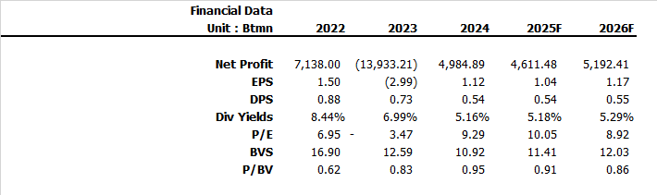

***ที่มา*** *KingsfordResearch*

**Company Profile**

ผลิตและส่งออกอาหารสำเร็จรูปแช่แข็งและบรรจุกระป๋อง และขยายธุรกิจให้ครบวงจรด้วยธุรกิจอาหารสำเร็จรูปและอาหารว่าง โดยเน้นอาหารทะเล ธุรกิจบรรจุภัณฑ์และสิ่งพิมพ์ ธุรกิจการตลาดภายในประเทศ ธุรกิจอาหารสัตว์ และธุรกิจพัฒนาสายพันธุ์กุ้งเพื่อจำหน่าย

(***ที่มา****SETSMART)*

**Key Data**

หุ้นที่ออกและชำระแล้ว (ล้านหุ้น) 4,455

Par Value (บาท) 0.25

มูลค่าตลาด (ล้านบาท) 46,333

Free Float (%) 61.08

**Major Shareholder’s (%)**

1.บริษัท ไทยเอ็นวีดีอาร์ จำกัด 9.16

2.บริษัท ไทยยูเนี่ยน กรุ๊ป จำกัด (มหาชน) 7.26

3. นาย ธีรพงศ์ จันศิริ 5.94

4. MITSUBISHI UFJ MORGAN STANLEY SECURITIES CO.,LTD. 5.36

***ที่มา****SETSMART*

**Price Performance**

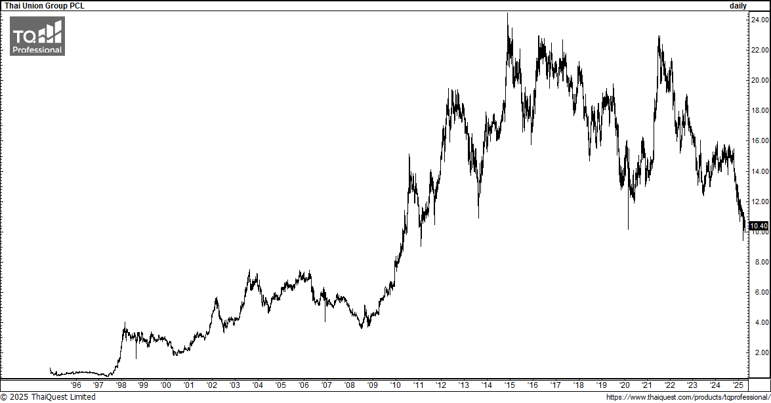

***ที่มา****TQ Pro*

**TU 1Q68 Results (in MB)**

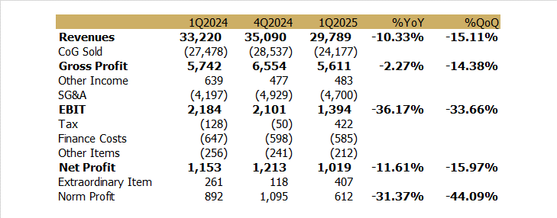 ***ที่มา****KingsfordResearch,Company Data*

Nattawat Poosunthornsri

Fundamental Analyst

Registration No. 087077

Tel: 02-829-6999 / E-mail: nattawat.po@kfsec.co.th

***ที่มา****Company Report*

***ที่มา****SETTRADE, SEC ณ วันที่ 09 พ.ค.68*

|  |  |  |  |
| --- | --- | --- | --- |
| ESG Scores | | | |
| List of Third Party | Max | Min | Score |
| - ESG Book | 100 | 0 | 64.29 |
| - Moody's | 100 | 0 | 41.00 |
| - MSCI | AAA | CCC | A |
| -Refinitiv | 100 | 0 | 73.62 |
| - S&P | 100 | 0 | 85.00 |
| ESG Index | | | |
| - SETESG Index | Yes |  |  |
| - DJSI | Yes |  |  |
| ESG Assessment | | | |
| - CG Report |  |  |  |
| - Anti-Corruption | ได้รับการรับรอง |  |  |

**ESG Perspective & Integration**

**G – Governance**

ทาง TU มีคณะกรรมการพัฒนาความยั่งยืน ซึ่งมีผู้อำนวยการกลุ่มของฝ่ายพัฒนาความยั่งยืนเป็นประธาน รับบทนำในการจัดการและดูแลเรื่องความยั่งยืนของทั้งบริษัทและบริษัทย่อย คณะกรรมการดังกล่าวประกอบด้วย สมาชิกที่ได้รับการแต่งตั้งจากผู้นำหน่วยธุรกิจที่สำคัญ และมีการประชุมกันปีละสองครั้งเพื่อหารือเกี่ยวกับความท้าทายที่สำคัญและกำหนดทิศทางความยั่งยืนของบริษัท ไทยยูเนี่ยน กรุ๊ป โดยประธานคณะกรรมการ เป็นตัวแทนรายงานความคืบหน้าโดยตรงกับทีมผู้บริหาร (Global Leadership Team) และประธานเจ้าหน้าที่บริหาร ทิศทางเชิงกลยุทธ์ของ TU ที่ได้รับการกำหนดอย่างชัดเจนตอบโจทย์ความกังวลของผู้มีส่วนได้ส่วนเสีย ความท้าทายสำคัญในอุตสาหกรรม และเป้าหมายความยั่งยืนและกลยุทธ์ของ TU

**S – Social**

* ทาง TU จริงจังกับรายงานเรื่องการละเมิดสิทธิมนุษยชนในอุตสาหกรรมประมงโลก และมีความตั้งใจที่กำจัดการใช้แรงงานผิดกฎหมายและการปฏิบัติต่อแรงงานอย่างไม่ปลอดภัยไม่ว่าจะอยู่ที่ใดก็ตาม โดย TU ต้องการสร้างผลกระทบในเชิงสร้างสรรค์ที่สามารถเกิดขึ้นได้จริงต่อชุมชนที่ TU ทำงานอยู่ด้วย
* -บริจาคอาหารจำนวนเกือบ 1 ล้านชุด และอุปกรณ์ป้องกันโควิด 19 ต่างๆ ไปทั่วโลก ภายใต้โครงการไทpยูเนี่ยนแคร์ ทั้งนี้ได้บริจาคไปแล้วเป็นจำนวน 4 ล้านชุดตั้งแต่เริ่มมีการระบาดของโรคโควิด 19
* บริษัท ไทยยูเนี่ยนนอร์ท อเมริกา ดำเนินกลยุทธ์ส่งเสริม Justice, Equity, Diversity, and Inclusion:JEDIอย่างเต็มปีเป็นปีแรก เพื่อสร้างสถานที่ทำงานที่มีความหลากหลายและยอมรับในความแตกต่าง

**E – Environmental**

* ทาง TU ได้มีการจัดทำการจัดหาแหล่งวัตถุดิบอย่างมีความรับผิดชอบ เป็นหนึ่งในโครงการภายใต้ SEACHANGE รวมถึงการริเริ่มโครงการต่างๆ เพื่อให้มั่นใจว่าการดำเนินงาน จำกัดผลกระทบต่อสิ่งแวดล้อมให้น้อยที่สุด
* การจัดทำบัญชีก๊าซเรือนกระจกแบบครบถ้วน ซึ่งรวมถึงข้อมูลการปล่อยก๊าซเรือนกระจกขอบเขต 3 จากห่วงโซ่อุปทานทั้งหมดและได้ส่งจดหมายแสดงความมุ่งมั่นของเราไปยังโครงการริเริ่มเป้าหมายที่อิงหลักวิทยาศาสตร์ (Science Based Targetsinitiative)
* -ออกนโยบายการลดการสูญเสียอาหารและขยะอาหาร โดยตั้งเป้าหมายลดการสูญเสียอาหาร (food loss) ภายในการดำเนินงานลง 50 เปอร์เซ็นต์ ภายในปี 2568

**Financial Highlights 2025F-2026F**

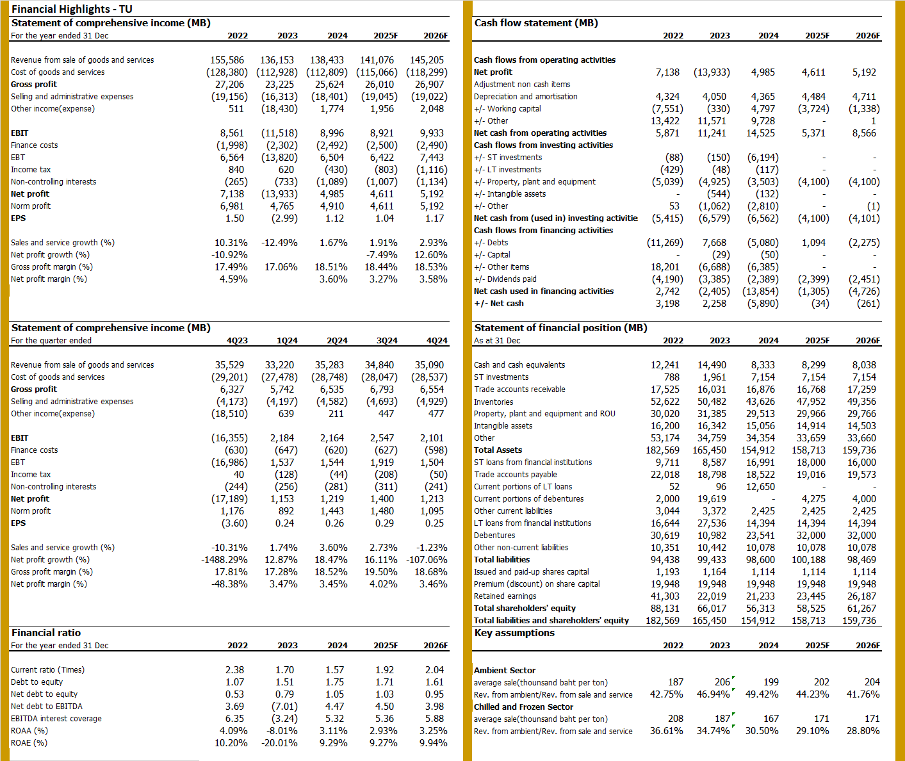

***ที่มา****KingsfordResearch,Company Data*